**Консультация для родителей**

**«Развитие сенсорных способностей у детей 3-4 лет через дидактические игры»**

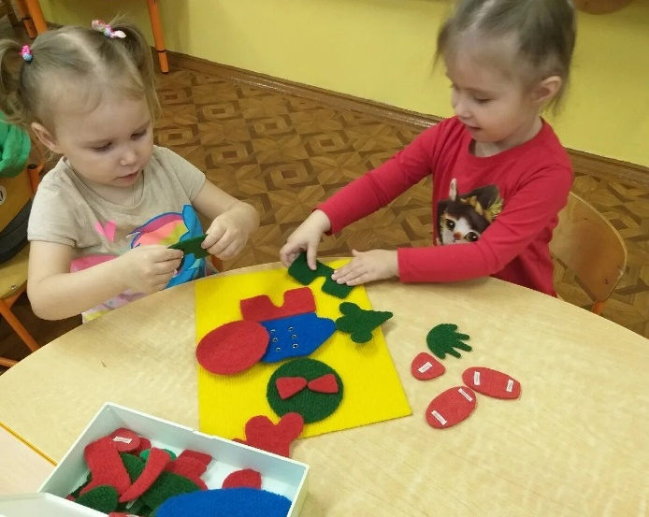Сенсорное развитие ребенка– это развитие его, восприятия и формирование представлений о внешних свойствах предметов: их форме, цвете, величине, положении в пространстве, а также запахе, вкусе. Сенсорное воспитание, направленное на обеспечение полноценного сенсорного развития, является одной из основных сторон дошкольного воспитания.

Сенсорное развитие ребенка буквально с первых дней его жизни является залогом успешного осуществления разных видов деятельности, формирования различных способностей, готовности ребенка к школьному обучению.

Успешность умственного, физического, эстетического воспитания в значительной степени зависит от уровня сенсорного воспитания, то есть от того, насколько совершенно ребенок слышит, видит, осязает окружающее.

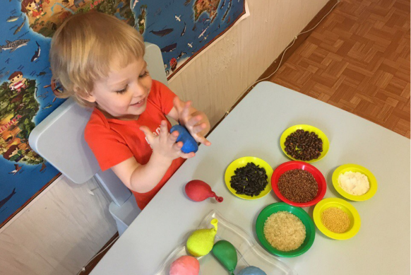Младший возраст - благоприятное время для сенсорного воспитания, которое обеспечивает полноценное восприятие окружающего мира, что способствует умственному, физическому, эстетическому развитию детей .Лучший способ развивать и закреплять сенсорные навыки у ребенка – превращать любые занятия и обязанности вигру, т. к. предметная игра является ведущим видом деятельности и основой становления ребенка 3 – 4 лет.

Следовательно ,главное в этом возрасте– обогащение чувственного опыта, необходимого для полноценного восприятия окружающего мира, и в первую очередь – пополнение представлений о свойствах предметов: их цвете, форме, величине окружающих предметов, положении в пространстве и т.п.

 Чтобы детство наших детей было счастливым, основное, главное место в их жизни должна занимать игра. В детском возрасте у ребёнка есть потребность в игре. И её нужно удовлетворить не потому, что делу – время, потехе – час, а потому, что играя, ребёнок учится и познаёт жизнь.

Игры имеют большое значение в удовлетворении познавательных потребностей и интересов детей в сенсорном воспитании. Они развивают внимание, зрительную память, слух, что даёт возможность полнее воспринимать мир сенсорики. Игра упорядочивает не только поведение ребёнка, но и его внутреннюю жизнь, помогает понять себя, своё отношение к миру. Это практически единственная область, где он может проявить инициативу и творческую активность. И в это же время именно в игре ребёнок учится контролировать и оценивать себя, понимать, что делает и учиться действовать правильно. Сущность дидактической игры заключается в том, что дети решают умственные задачи, предложенные им в занимательной игровой форме, сами находят решения, преодолевая при этом определенные трудности.

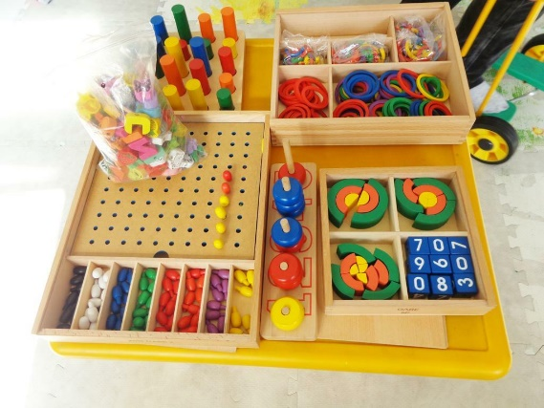  Сегодня в ассортименте магазинов представлено большое количество всевозможных развивающих игр. Играя, ребенок учится осязанию, восприятию и усваивает все сенсорные эталоны; учится сопоставлять, сравнивать, устанавливать закономерности, принимать самостоятельное решение; развивается и познает мир.

Именно поэтому так важно, чтобы сенсорное воспитание планомерно и систематически включалось во все моменты жизни ребенка, прежде всего в процессы познания окружающей жизни: предметов, их свойств и качеств.

Таким образом, проблема формирования сенсорной культуры является приоритетной, имеет первостепенное значение в развитии ребенка и требует пристального внимания.